**Universidad Tecnológica de Panamá**

**Facultad de Ingeniería de Sistemas Computacionales**

**BASE DE DATOS I**

|  |  |  |  |  |  |  |  |  |  |  |
| --- | --- | --- | --- | --- | --- | --- | --- | --- | --- | --- |
| DENOMINACIÓN DE LA ASIGNATURA: | | | | **BASES DE DATOS I** | | | | GRUPO: | | VIL332 |
| PROFESORA: | | **ING. MAYLIN CHÉRIGO** | **LABORATORIO N°: 4** | | | | Filas de salida condicionada con top y el uso de operadores In, Between y Like. | | | |
| NOMBRE: | **JOY NELATON** | | | | CÉDULA: | **8-902-1282** | | FECHA: | **5 de junio de 2021** | |

1. **TEMAS:**
2. Filas de salida limitadas con top
3. Operador In (list)
4. Operador Between. And
5. Operador Like
6. **OBJETIVO(S):**

* Ampliar el uso del SELECT, utilizando en las cláusulas TOP, IN, Between y Like.

1. **INSTRUCCIONES:**

* Entrega individual.
* No coloque una página de presentación al documento. Utilizar el documento actual como base.
* Coloque la referencia utilizadas.
* Transforme a formato PDF, con el nombre: Nombre.Apellido - Actividad #
* El trabajo debe ser entregado a través de la plataforma Campus Virtual UTP, en la sección asignada, en la hora y fecha asignada.

1. **METODOLOGÍA:**

Para presentar el informe de los resultados obtenidos, coloque el código usado en forma de texto de forma directa y no como parte de la captura de pantalla. Use captura de pantalla desde el SQL Server para mostrar el resultado de la consulta.

Copie estas capturas de pantalla en la sección (RESULTADOS) de esta guía, en según el número mostrado en la sección (PROCEDIMIENTO). Corte y sólo presente el área de trabajo donde aparece el resultado obtenido, no incluya el explorador de objetos, el menú de opciones ni la barra de herramientas estándar en su respuesta final.

1. **PROCEDIMIENTO O ENUNCIADO DE LA EXPERIENCIA:** (todo lo indicado en color verde corresponden a acciones que usted deberá ejecutar)
2. **Inicie sesión en SQL SERVER, active la base de datos PUBS. Realice cada una de los ejemplos mostrados, a fin de que pueda asimilar el concepto. Estos ejemplos NO debe colocarlos en su informe.**

Además de los operadores de comparación (<,>, >=, <=) vistos en el laboratorio pasado, la sentencia WHERE puede usarse para condiciones especiales definidas por el SQL. He aquí las más comunes:

1. **Between… and**

Devuelve todos los valores comprendidos entre los rangos especificados (incluye los rangos menor y mayor).

Debe especificarse primero el rango menor. En el caso de que el criterio de búsqueda sea alfanumérico o tipo fecha, debe colocarse entre comilla simple.

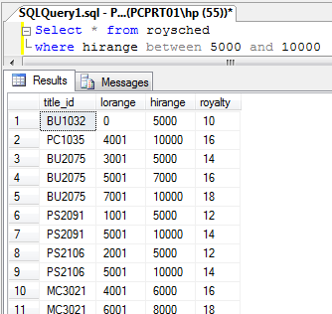

**Ejemplo 1.** Obtenga de la tabla roysched, todos los valores cuyo hirange están comprendidos entre 5000 y 10000.

Note que se tiene entre los datos un 6000, un 7000 y 8000 además de los extremos listados (5000 y 10000). Es decir, el Between devuelve todo lo que se encuentra entre los rangos dados. Visto de otra forma, equivale a listar los **hirange >=5000 y hirange <=10000**

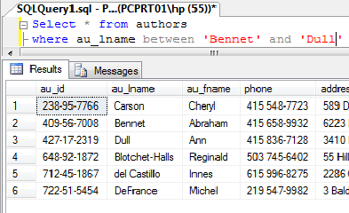

**Ejemplo 2:** Obtener de la tabla authors todos los valorescomprendidos entre el nombre Bennet y Dull.

Para poder distinguir claramente quiénes son, inicialmente puede hacer un select de todos los campos, pero ordenado por lname.

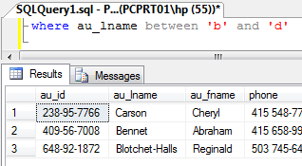**Ejemplo 3:** Es importante señalar que la búsqueda, no hace distinción entre mayúsculas y minúsculas, aunque si distingue por las letras que siguen. Note que, al consultar los campos comprendidos entre b y d, sólo se listan tres tuplas en tanto que si la consulta se realiza por “Dull”, se listarán todos los campos tal cual el ejemplo 2. Esto se debe a que al momento que SQL ordena los datos, la ‘d’ como tal, está antes que la ‘Dull’.

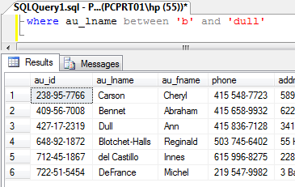

**2. IN (list):** Encuentra y lista **SÓLO** los valores especificados en la lista colocada en el paréntesis. Es similar al igual, pero permite listar por varios criterios igual a la vez.

La selección funciona como un **OR;** es decir

* Si sólo hay una condición que se cumple, lista todos los campos que cumplen con esta condición
* Si se cumplen las dos condiciones, lista las tuplas que cumplen con las dos condiciones, pero
* Si no se cumple ninguna, la consulta es nula

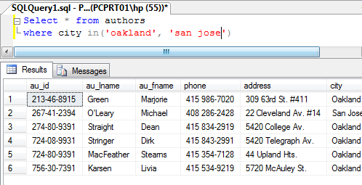**Ejemplo 1:** Muestre todos los campos de la tabla authors cuya city es igual a Oakland o a San Jose.

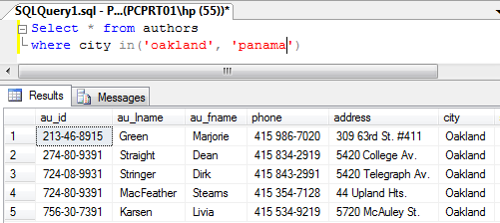**Ejemplo 2:** Muestre todos los campos de la tabla authors cuya city es igual a Oakland o a Panamá.

Como Panamá no aparece en la tabla authors, sólo trae Oakland.

**3.Like:**

Compara un campo con un carácter o cadena alfanumérica y muestra todos los datos que contienen dicha cadena o carácter. LIKE admite el uso de caracteres comodines.

|  |  |
| --- | --- |
| Like ‘m’ | Trae todo lo que sea exactamente igual a m. No tiene ningún otro caracter |
| Like ‘m%’ | Trae todo lo que empieza con m, sin importar los caracteres que le siguen |
| Like ‘%m’ | Trae todo lo que termina como m, sin importar los caracteres que le anteceden |
| Like ‘_m%’ | El carácter de Subrayado permite omitir un carácter. En este caso trae lo que tenga como segunda letra una m, sin importar que sigue después de la m |
| Puede combinar los diferentes comodines | |

**Ejemplo 1.** Traer de la bd authors todo el au_fname que empiece con M

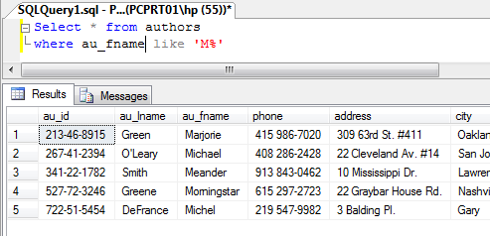

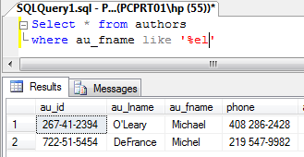

**Ejemplo 2.**

Traer de la tabla authors todo el au_fname que termine con **el**

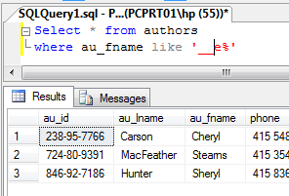**Ejemplo 3**

Traer de la tabla authors todo el au_fname cuya **tercera letra sea e.**

(aunque no se ve claro en la consulta, hay dos subrayados seguidos, por lo que omite los dos primeros caracteres e inicia la comparación a partir del tercer carácter.

**4. Uso de TOP**

**Formato**

**Select Top NoRegistrosDeseados campo1, campo2, …campon**

**From nombre tabla**

**Where ……**

**Order by …**

En ocasiones sólo se desea obtener un número limitado de filas o registros. El uso de la sentencia TOP NoRegistros permite controlar el número de filas que obtendrán como resultado de la instrucción.

Para comprender mejor el uso del mismo, observe qué ocurre cuando incluye éste a una consulta.

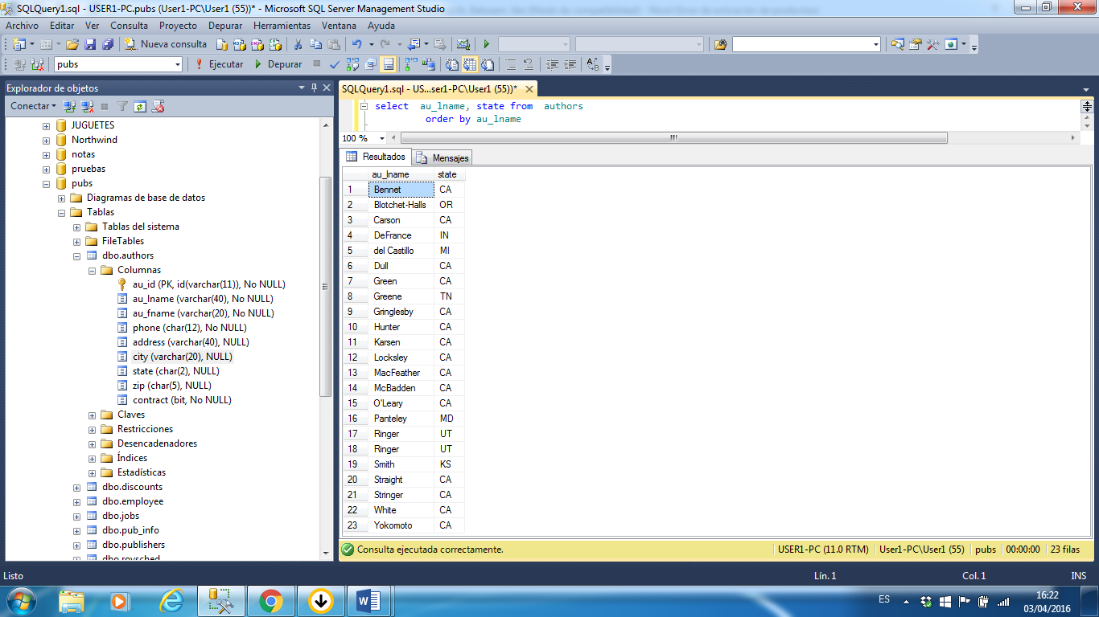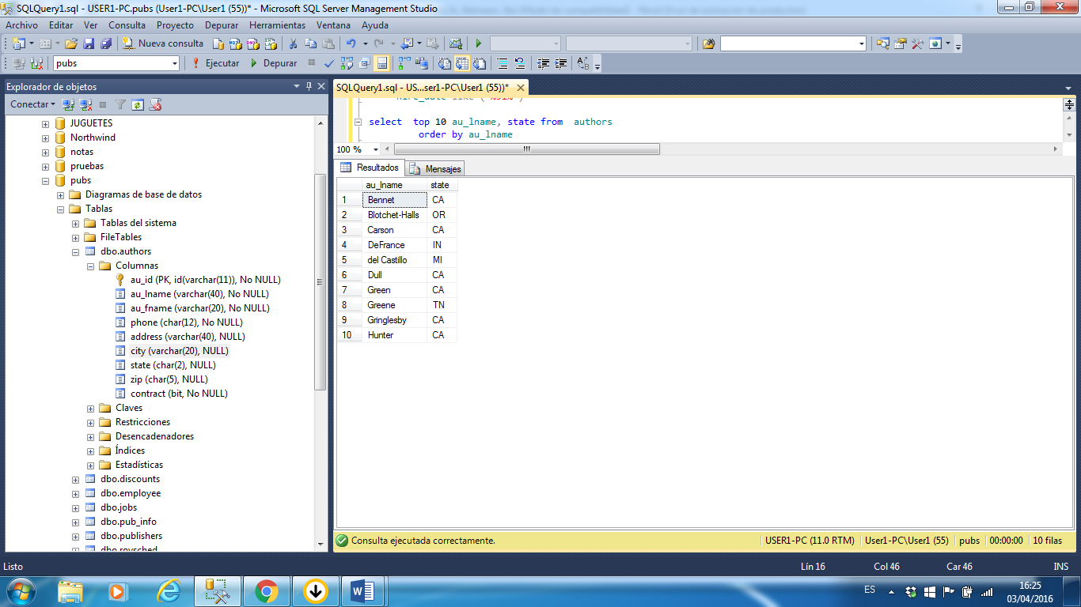

Esta consulta limita los resultados a las 10 primeras filas, listando solo los primeros 10 apellidos de autores que encuentra al ordenar los datos.

1. **RESULTADOS:**

*En esta sección Usted colocará las capturas de pantalla que muestran los resultados de los procesos realizados en el punto anterior.*

**ACTIVE LA BD PUBS.**

1. **Liste todos los campos de la tabla authors cuyo au_id empieza en 2.**

select * from authors

where au_id like '2%'

1. **Conociendo que el código del empleado (emp_id) de la tabla employee tiene como primera letra la referencia del departamento en el que trabaja el empleado, liste el código del empleado, el nombre y apellido en orden descendente, de todos los empleados que laboran en el departamento de Producción (P).**

select emp_id, fname, lname from employee

where emp_id like 'P%'

order by fname,lname desc

1. **Liste descendentemente el nombre completo del empleado y el job_id de todos los empleados de la tabla employee, con job_id igual a 5,6 y 7. Etiquete la columna del nombre completo con el título EMPLEADO y la columna job_id como CODIGO_DEPTO**

select

lname + ' ' + fname as 'EMPLEADO',

job_id as 'CODIGO_DEPTO' from employee

where job_id in (5,6,7)

order by job_id asc

1. **Liste ascendentemente el nombre y apellido de todos los empleados de la tabla employee, cuyo nombre (fname) empieza con m y termina con a.**

select fname, lname from employee

where fname like 'M%a'

order by fname + lname asc

1. **Liste de la tabla titleauthor el title_id y el royaltyper de los royaltyper mayores de 70 ordenados por title_id.**

select title_id, royaltyper from titleauthor

where royaltyper>70

order by title_id asc

1. **Liste SOLO los 5 primeros registros del problema realizado en el punto anterior.**

select top 5 title_id, royaltyper from titleauthor

where royaltyper>70

order by title_id asc

1. **Liste el title_id, el código de la tienda (stor_id) y las cantidades (qty) de las 5 mayores ventas (qty mayores). Utilice para tal fin la tabla Sales**

select TOP 5 max(qty) as 'quantity', title_id,stor_id

from sales

group by qty,title_id,stor_id

order by qty desc

1. **Active la Base de Datos NORTWIND. Liste el Nombre del Producto, el precio y las unidades en Stock de todos los Quesos o Chess que se venden. Utilice para tal fin la tabla Products.** (Dependiendo de si los datos están en inglés o español, realizará la búsqueda por Chess o por Queso)

select ProductName, UnitPrice, UnitsInStock from products

where ProductName like 'Queso%'

1. **Se le ha solicitado mostrar el ID del Producto, el nombre del producto y Cantidades por unidad (QuantityPerUnit) de los productos que vienen en botellas (bottle o bottles). Muestre los datos ordenados ascendentemente por Nombre del producto.**

select ProductID, ProductName, QuantityPerUnit from Products

where QuantityPerUnit like '%bottle%'

order by ProductName asc

1. **Liste los productos que tienen algún tipo de salsa (Sauce).**

select ProductID, ProductName, QuantityPerUnit from Products

where ProductName like '%Sauce%'

1. **Liste el código del empleado (EmployeeID) y el freight de aquellos empleados que facturaron entre 50 y 100 de flete (freight). Use para tal fin la tabla ORDERS de la BD Northwind.**

select EmployeeID, Freight from orders

where Freight between 50 and 100

order by Freight asc

1. **En la tabla Employees (BD Nothwind), seleccione todos los empleados de Estados Unidos.**

select FirstName + ' ' + LastName as 'Employee', Country from Employees

where Country like 'USA'

1. **Seleccionar todos los campos de los empleados en que el título de cortesía sea ‘ms.’** (Note que en la BD está almacenada con la primera letra en mayúscula y el sistema realiza la búsqueda indistinta de la mayúscula o minúscula)

select TitleOfCourtesy, LastName from Employees

where TiTleOfCourtesy like 'Ms.'

**14.Liste el nombre del producto y el precio unitario de los 10 productos más costosos.**

select TOP 10 max(UnitPrice) as 'UnitPrice', ProductName from products

group by UnitPrice, ProductName

order by UnitPrice desc

**15. Liste el nombre del producto y el precio unitario de los 10 productos más baratos.**

Select TOP 10 UnitPrice, ProductName

from products

where UnitPrice<10

order by UnitPrice asc

1. **CONSIDERACIONES FINALES (10 ptos.):**

*Escriba las consideraciones y conclusiones sobre el laboratorio realizado.*

*Este laboratorio ha sido de mucha ayuda para la practica de los conceptos teóricos expuestos en los textos compartidos por parte del docente en la plataforma virtual.*

*Me he resultado muy útil unir las sentencias aprendidas en previos laboratorios con las nuevas sentencias propias de esta experiencia, resultando en un conocimiento significativo.*

1. **BIBLIOGRAFIA:**

* *A fondo SQL Server, Kalen Delaney, Serie de programación Microsoft, McGraw Hill profesional*
* *http://www.aulaclic.es/sqlserver/t_1_1.htm*

1. **RÚBRICA:**

* Esta actividad de aprendizaje tendrá una puntuación totalde100, donde la evaluación se basada en los aspectos de ***excelente***, ***bueno***, ***regular***, ***deficiente***.
* Cada uno de los problemas tienen un valor de 5 puntos.
* Se evaluará la existencia del código y las evidencias de los resultados a través de las capturas de pantalla.

|  |  |  |  |  |  |
| --- | --- | --- | --- | --- | --- |
| **N.** | **ASPECTOS QUE EVALUAR** |  |  |  |  |
| **1** | **CONTENIDO DE ACUERDO CON LO SOLICITADO EN EL ENUNCIADO** | **Excelente (90)** | **Bueno (60)** | **Regular (30)** | **Deficiente**  **(5)** |
| Cada uno de los problemas es ponderado con 5 puntos – *(75 pts.)* | Domina con claridad las ideas del tema. | No domina el tema. | Hicieron falta respuestas. | No domina el tema. |
| **2** | Códigos y evidencias de los resultados (5pts.) | Presentó todos los códigos y resultados claramente. | Colocó algunos código o resultados incompletos | Hicieron falta códigos o resultados. | No colocó ningún código ni resultado. |
| **3** | Punto G. consideraciones finales desarrollado (10 pts.) | Domina con claridad las ideas del tema. | No domina el tema. | Hicieron falta respuestas. | No domina el tema. |
| **4** | **ENTREGA DE TRABAJO EN LA PLATAFORMA** – (*10 puntos)* | **Excelente (10)** | **Bueno (7)** | **Regular (5)** | **Deficiente**  **(0)** |
| Entrega a tiempo en la plataforma. | Entregó a tiempo. | No entregó a tiempo, con excusa. | No entregó a tiempo, sin excusa. | No entregó. |

* Los puntos que se evaluará en la rúbrica se muestran en la tabla